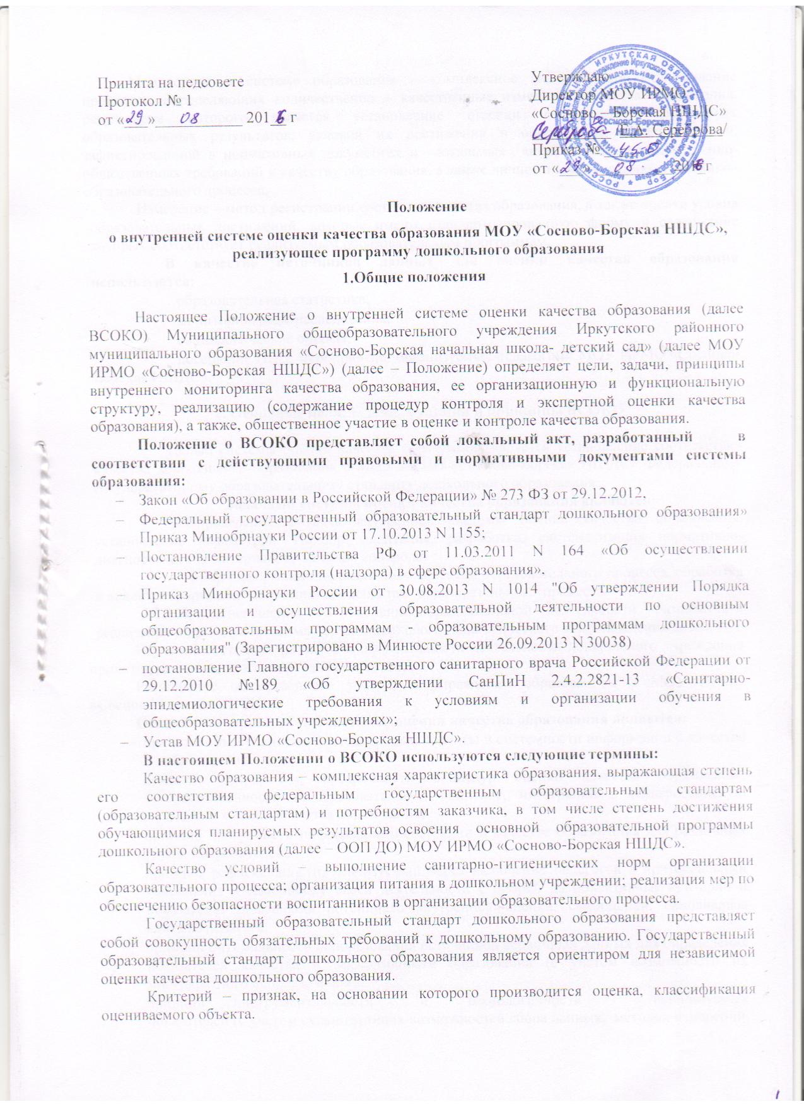
Принята на педсовете  Протокол № 1  от «___»___________ 201__ г |  | Утверждаю  Директор МОУ ИРМО «Сосново – Борская НШДС»  __________ /Е.А. Сереброва/  Приказ № ____  от «___» __________201_г

Положение
о внутренней системе оценки качества образования МОУ «Сосново-Борская НШДС», реализующее программу дошкольного образования

1.Общие положения

Настоящее Положение о внутренней системе оценки качества образования (далее ВСОКО) Муниципального общеобразовательного учреждения Иркутского районного муниципального образования «Сосново-Борская начальная школа- детский сад» (далее МОУ ИРМО «Сосново-Борская НШДС») (далее – Положение) определяет цели, задачи, принципы внутреннего мониторинга качества образования, ее организационную и функциональную структуру, реализацию (содержание процедур контроля и экспертной оценки качества образования), а также, общественное участие в оценке и контроле качества образования.
Положение о ВСОКО представляет собой локальный акт, разработанный в соответствии с действующими правовыми и нормативными документами системы образования:
- Закон «Об образовании в Российской Федерации» № 273 ФЗ от 29.12.2012,
- Федеральный государственный образовательный стандарт дошкольного образования» Приказ Минобрнауки России от 17.10.2013 N 1155;
- Постановление Правительства РФ от 11.03.2011 N 164 «Об осуществлении государственного контроля (надзора) в сфере образования»,
- Приказ Минобрнауки России от 30.08.2013 N 1014 "Об утверждении Порядка организации и осуществления образовательной деятельности по основным общеобразовательным программам - образовательным программам дошкольного образования" (Зарегистрировано в Минюсте России 26.09.2013 N 30038)
- постановление Главного государственного санитарного врача Российской Федерации от 29.12.2010 №189 «Об утверждении СанПиН 2.4.2.2821-13 «Санитарно- эпидемиологические требования к условиям и организации обучения в общеобразовательных учреждениях»;
- Устав МОУ ИРМО «Сосново-Борская НШДС».
В настоящем Положении о ВСОКО используются следующие термины:
Качество образования – комплексная характеристика образования, выражающая степень его соответствия федеральным государственным образовательным стандартам (образовательным стандартам) и потребностям заказчика, в том числе степень достижения обучающимися планируемых результатов освоения основной образовательной программы дошкольного образования (далее – ООП ДО) МОУ ИРМО «Сосново-Борская НШДС».
Качество условий – выполнение санитарно-гигиенических норм организации образовательного процесса; организация питания в дошкольном учреждении; реализация мер по обеспечению безопасности воспитанников в организации образовательного процесса.
Государственный образовательный стандарт дошкольного образования представляет собой совокупность обязательных требований к дошкольному образованию. Государственный образовательный стандарт дошкольного образования является ориентиром для независимой оценки качества дошкольного образования.
Критерий – признак, на основании которого производится оценка, классификация оцениваемого объекта.
Мониторинг в системе образования – комплексное аналитическое отслеживание процессов, определяющих количественно – качественные изменения качества образования, результатом которого является установление степени соответствия измеряемых образовательных результатов, условий их достижения и обеспечение общепризнанной, зафиксированной в нормативных документах и локальных актах системе государственно-общественных требований к качеству образования, а также личностным ожиданиям участников образовательного процесса.
Измерение – метод регистрации состояния качества образования, а также оценка уровня образовательных достижений, которые имеют стандартизированную форму и содержание которых соответствует реализуемым образовательным программам.
В качестве источников данных для оценки качества образования используются:
- образовательная статистика;
- мониторинговые исследования;
- социологические опросы;
- посещение НОД, мероприятий, организуемых педагогами МОУ ИРМО «Сосново-Борская НШДС».

2. Основные цели, задачи, функции и принципы ВСОКО

Целью системы оценки качества образования является установление соответствия качества дошкольного образования в МОУ ИРМО «Сосново-Борская НШДС» Федеральному государственному образовательному стандарту дошкольного образования.
Задачами системы оценки качества образования являются:
Определение объекта внутренней системы оценки качества образования, установление параметров. Подбор, адаптация, разработка, систематизация нормативно- диагностических материалов, методов контроля.
Сбор информации по различным аспектам образовательного процесса, обработка и анализ информации по различным аспектам образовательного процесса.
2.2.3.Принятиерешения об изменении образовательной деятельности, разработка и реализация индивидуальных маршрутов психолого-педагогического сопровождения детей.
Изучение состояния развития и эффективности деятельности дошкольного учреждения принятие решений, прогнозирование развития;
Расширение общественного участия в управлении образованием в МОУ ИРМО «Сосново-Борская НШДС».
Основными принципами системы оценки качества образования являются:
- принцип объективности, достоверности, полноты и системности информации о качестве образования;
- принцип открытости, прозрачности процедур оценки качества образования; преемственности в образовательной политике, интеграции в общероссийскую систему оценки качества образования;
- принцип доступности информации о состоянии и качестве образования для различных групп потребителей;
- принцип рефлексивности, реализуемый через включение педагогов в критериальный самоанализ и самооценку своей деятельности с опорой на объективные критерии и показатели; повышения потенциала внутренней оценки, самооценки, самоанализа каждого педагога;
- принцип оптимальности использования источников первичных данных для определения показателей качества и эффективности образования (с учетом возможности их многократного использования);
- принцип инструментальности и технологичности используемых показателей (с учетом существующих возможностей сбора данных, методик измерений, анализа и интерпретации данных, подготовленности потребителей к их восприятию);
- принцип минимизации системы показателей с учетом потребностей разных уровней управления; сопоставимости системы показателей с муниципальными, региональными аналогами;
- принцип взаимного дополнения оценочных процедур, установление между ними взаимосвязей и взаимозависимостей;
- принцип соблюдения морально-этических норм при проведении процедур оценки качества образования в дошкольном учреждении.

3. Организационная и функциональная структура системы оценки качества образования

Организационная структура МОУ ИРМО «Сосново-Борская НШДС», занимающаяся оценкой качества образования и интерпретацией полученных результатов, включает в себя: администрацию дошкольного учреждения, Педагогический совет, службу (группу) мониторинга МОУ ИРМО «Сосново-Борская НШДС», временные структуры (творческие группы педагогов, комиссии и др.).
Администрация дошкольного учреждения:
- формирует блок локальных актов, регулирующих функционирование ВСОКО МОУ ИРМО «Сосново-Борская НШДС» и приложений к ним, утверждает их приказом заведующего дошкольного учреждения и контролирует их исполнение;
- разрабатывает мероприятия и готовит предложения, направленные на совершенствование системы оценки качества образования МОУ ИРМО «Сосново-Борская НШДС», участвует в этих мероприятиях;
- обеспечивает на основе образовательной программы проведение в дошкольном учреждении контрольно-оценочных процедур, мониторинговых, социологических и статистических исследований по вопросам качества образования;
- организует систему мониторинга качества образования в дошкольном учреждении, осуществляет сбор, обработку, хранение и представление информации о состоянии и динамике развития; анализирует результаты оценки качества образования на уровне дошкольного учреждения;
- организует изучение информационных запросов основных пользователей системы оценки качества образования;
- обеспечивает условия для подготовки педагогов дошкольного учреждения и общественных экспертов к осуществлению контрольно-оценочных процедур;
- обеспечивает предоставление информации о качестве образования на различные уровни системы оценки качества образования; формирует информационно – аналитические материалы по результатам оценки качества образования (анализ работы дошкольного учреждения за учебный год, самообследование деятельности организует изучение информационных запросов основных пользователей системы оценки качества образования;
- обеспечивает условия для подготовки педагогов дошкольного учреждения и общественных экспертов к осуществлению контрольно-оценочных процедур;
- обеспечивает предоставление информации о качестве образования на различные уровни системы оценки качества образования; формирует информационно – аналитические материалы по результатам оценки качества образования (анализ работы дошкольного учреждения за учебный год, самообследование деятельности МОУ ИРМО «Сосново-Борская НШДС»;
- принимает управленческие решения по развитию качества образования на основе анализа результатов, полученных в процессе реализации ВСОКО;
Служба (творческая группа) мониторинга:
- разрабатывает методики оценки качества образования; участвует в разработке системы показателей, характеризующих состояние и динамику развития дошкольного учреждения;
- участвует в разработке критериев оценки результативности профессиональной деятельности педагогов дошкольного учреждения;
- содействует проведению подготовки работников МОУ ИРМО «Сосново-Борская НШДС» и общественных экспертов по осуществлению контрольно-оценочных процедур;
- проводит экспертизу МОУ ИРМО «Сосново-Борская НШДС» содержания и результатов мониторинга и формируют предложения по их совершенствованию;
- готовит предложения для администрации по выработке управленческих решений по результатам ВСОКО на уровне МОУ ИРМО «Сосново-Борская НШДС».
Педагогический совет дошкольного учреждения:
- принимает участие в формировании информационных запросов основных пользователей системы оценки качества образования дошкольного учреждения;
- принимает участие в обсуждении системы показателей, характеризующих состояние и динамику развития системы образования;
- принимает участие в экспертизе качества образовательных результатов, условий организации воспитательно-образовательного процесса в дошкольном учреждении;
- участие в оценке качества и результативности труда работников МОУ ИРМО «Сосново-Борская НШДС» в порядке, устанавливаемом локальными актами МОУ ИРМО «Сосново-Борская НШДС»;
- содействует организации работы по повышению квалификации педагогических работников, развитию их творческих инициатив;
- принимает участие в обсуждении системы показателей, характеризующих состояние и динамику развития системы образования в МОУ ИРМО «Сосново-Борская НШДС»;
- заслушивает информацию и отчеты педагогических работников, о работе творческих групп, доклады представителей организаций и учреждений, взаимодействующих с МОУ ИРМО «Сосново-Борская НШДС» по вопросам образования и воспитания воспитанников, в том числе сообщения о проверке соблюдения санитарно-гигиенического режима в МОУ ИРМО «Сосново-Борская НШДС», об охране труда, здоровья и жизни воспитанников и другие вопросы образовательной деятельности МОУ ИРМО «Сосново-Борская НШДС» .принимает управленческие решения по развитию качества образования на основе анализа результатов, полученных в процессе реализации ВСОКО;
Служба (творческая группа) мониторинга:
- разрабатывает методики оценки качества образования; участвует в разработке системы показателей, характеризующих состояние и динамику развития дошкольного учреждения;
- участвует в разработке критериев оценки результативности профессиональной деятельности педагогов дошкольного учреждения;
- содействует проведению подготовки работников МОУ ИРМО «Сосново-Борская НШДС» и общественных экспертов по осуществлению контрольно-оценочных процедур;
- проводит экспертизу МОУ ИРМО «Сосново-Борская НШДС», содержания и результатов мониторинга и формируют предложения по их совершенствованию;
- готовит предложения для администрации по выработке управленческих решений по результатам ВСОКО на уровне МОУ ИРМО «Сосново-Борская НШДС».
Педагогический совет дошкольного учреждения:
- принимает участие в формировании информационных запросов основных пользователей системы оценки качества образования дошкольного учреждения;
- принимает участие в обсуждении системы показателей, характеризующих состояние и динамику развития системы образования;
- принимает участие в экспертизе качества образовательных результатов, условий организации воспитательно-образовательного процесса в дошкольном учреждении;
- участие в оценке качества и результативности труда работников МОУ ИРМО «Сосново-Борская НШДС» в порядке, устанавливаемом локальными актами МОУ ИРМО «Сосново-Борская НШДС»;
- содействует организации работы по повышению квалификации педагогических работников, развитию их творческих инициатив;
- принимает участие в обсуждении системы показателей, характеризующих состояние и динамику развития системы образования в МОУ ИРМО «Сосново-Борская НШДС»
- заслушивает информацию и отчеты педагогических работников, о работе творческих групп, доклады представителей организаций и учреждений, взаимодействующих с МОУ ИРМО «Сосново-Борская НШДС» по вопросам образования и воспитания воспитанников, в том числе сообщения о проверке соблюдения санитарно-гигиенического режима в МОУ ИРМО «Сосново-Борская НШДС», об охране труда, здоровья и жизни воспитанников и другие вопросы образовательной деятельности МОУ ИРМО «Сосново-Борская НШДС».

Реализация ВСОКО

Реализация ВСОКО осуществляется на основе нормативных правовых актов Российской Федерации, регламентирующих реализацию всех процедур контроля и оценки качества образования.
Мероприятия по реализации целей и задач ВСОКО планируются и осуществляются на основе проблемного анализа образовательного процесса дошкольного учреждения, определения методологии, технологии и инструментария оценки качества образования.
Предметом системы оценки качества образования являются:
- качество условий реализации ООП ДО МОУ ИРМО «Сосново-Борская НШДС»
  - качество организации образовательного процесса.
  - качество результата освоения ООП ДО МОУ ИРМО «Сосново-Борская НШДС»
Реализация ВСОКО осуществляется посредством существующих процедур оценки качества образования.
Содержание процедуры оценки качества условий реализации ООП ДО МОУ ИРМО «Сосново-Борская НШДС» включает в себя критерии:
- требования к психолого-педагогическим условиям
- наличие системы психолого-педагогической оценки развития воспитанников, динамики развития, в том числе измерение их личностных образовательных результатов.
- наличие условий для медицинского сопровождения обучающихся в целях охраны и укрепления их здоровья;
- наличие консультативной поддержки педагогов и родителей по вопросам воспитания и обучения обучающихся, инклюзивного образования (в случае его организации);
- наличие организационно-методического сопровождения процесса реализации ООП ДО, в том числе в плане взаимодействия с социумом;
- оценка возможности предоставления информации о ООП ДО семьям воспитанников и всем заинтересованным лицам, вовлечённым в образовательный процесс, а также широкой общественности;
- оценка эффективности оздоровительной работы (здоровьесберегающие программы, режим дня и т.п.).
- динамика состояния здоровья и психофизического развития воспитанников;
- требования к кадровым условиям
- укомплектованность кадрами;
- образовательный ценз педагогов;
- уровень квалификации (динамика роста числа работников, прошедших КПК);
- динамика роста категорийности;
- результативность квалификации (профессиональные достижения педагогов);
- наличие кадровой стратегии.
- требования материально-техническим условиям
- оснащенность групповых помещений, кабинетов современным оборудованием, средствами обучения и мебелью;
- оценка состояния условий воспитания и обучения в соответствии с нормативами и требованиями СанПиН;
- оценка соответствия службы охраны труда и обеспечения безопасности (ТБ, ОТ, ППБ, производственной санитарии, антитеррористической безопасности) требованиям нормативных документов;
- информационно – технологическое обеспечение (наличие технологического оборудования, сайта, программного обеспечения)
- требования к финансовым условиям
- финансовое обеспечение реализации ООП ДО МОУ ИРМО «Сосново-Борская НШДС»
- требования к развивающей предметно-пространственной среде
- соответствие компонентов развивающей предметно-пространственной среды реализуемой ООП ДО МОУ ИРМО «Сосново-Борская НШДС» и возрастным возможностям воспитанников;
- организация образовательного пространства и разнообразие материалов, оборудования и инвентаря (в здании и на участке) в соответствии с требованиями государственного образовательного стандарта (трансформируемость, полифункциональность, вариативность, доступность, безопасность);
- наличие условий для инклюзивного образования (в случае его организации);
- наличие условий для общения и совместной деятельности воспитанников и взрослых (в том числе воспитанников разного возраста), во всей группе и в малых группах, двигательной активности воспитанников, а также возможности для уединения;
- учёт национально-культурных, климатических условий, в которых осуществляется образовательный процесс.
Содержание процедуры ВСОКО включает в себя:
- результаты лицензирования;
- оценку рациональности выбора рабочих программ и технологий; обеспеченность методическими пособиями и литературой;
- эффективность механизмов самооценки и внешней оценки деятельности путем анализа ежегодных самообследований;
- оценку открытости МОУ ИРМО «Сосново-Борская НШДС» для родителей и общественных организаций, анкетирование родителей;
- участие в профессиональных конкурсах разного уровня;
- уровень освоения воспитанниками развивающей предметно пространственной среды.
Содержание процедуры ВСОКО результатов освоения ООП ДО МОУ ИРМО «Сосново-Борская НШДС» включает в себя: -
- наличие экспертизы психолого-педагогических условий реализации образовательной Программы;
- наличие системы стандартизированной диагностики, отражающей соответствие уровня развития воспитанников возрастным ориентирам;
- наличие системы комплексной психолого-педагогического диагностики, отражающей динамику индивидуального развития детей;
- наличие психолого-педагогического сопровождения детей с особыми образовательными потребностями;
- динамику показателя здоровья детей;
- динамику уровня адаптации детей раннего возраста;
- уровень удовлетворенности родителей качеством предоставляемых услуг МОУ ИРМО «Сосново-Борская НШДС»
Критерии выступают в качестве инструмента, призванного наполнить содержанием оценку и обеспечить измерение уровня достижений результатов деятельности дошкольного образовательного учреждения.
Критерии представлены набором расчетных показателей, которые при необходимости могут корректироваться, источником расчета являются данные статистики.
Периодичность проведения оценки качества образования, субъекты оценочной деятельности, формы результатов оценивания, а также номенклатура показателей и параметров качества устанавливаются решением Педагогического совета и утверждаются приказом заведующего ДОУ.

5.Общественное участие в оценке и контроле качества образования

5.1. Придание гласности и открытости результатам оценки качества образования осуществляется путем предоставления информации:
- основным потребителям результатов ВСОКО;
- средствам массовой информации через результаты самообследования МОУ ИРМО «Сосново-Борская НШДС».
- размещение аналитических материалов, результатов оценки качества образования на официальном сайте МОУ ИРМО «Сосново-Борская НШДС»

